Karta pracy: ,,Jarzębina w plastyce”

Potrzebne do wykonania:
- świeża jarzębina
- tasiemka zwykła lub ozdobna
- druciki florystyczne

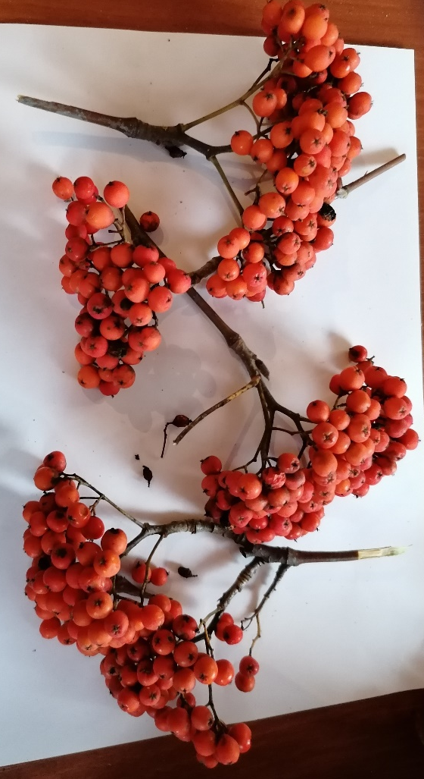
Spacer do okolicznego parku zaowocował w pokaźne zbiory.

Wykonanie:
Zebraną jarzębinę oddzielamy od gałązek.

Każdą kuleczkę nabijamy jedną po drugiej na drucik florystyczne.

Zapełniamy cały drucik, starając się, aby każda kulka była przebita przez sam jej środek.

Wypełniony kulkami jarzębiny drucik wyginamy, np. w kształcie serca i łączymy ze sobą dwa końce drutu. Można również wymyślać i wyginać różne kształty.
Wykonujemy dwa lub więcej takich serduszek, tej samej lub różnej wielkości i łączymy je ze sobą kolorową tasiemką.
Do górnego serduszka doklejamy pętelkę, która będzie dawała możliwość zawieszenia tej dekoracji na ścianie.
Kompetencje kluczowe:
Świadomość i ekspresja kulturalna- rozwija twórczą, ekspresję, kreatywność i wyobraźnię. Ćwiczy zmysł dotyku i doskonali sprawność manualną.

Opracowanie: Barbara Nawojczyk

